Профилактика экстремизма –  Молодежь  Варениковской против ЭКСТРИМИЗМА!!!  это система определенных мер, направленных на предупреждение экстремистской деятельности, когда она еще не осуществляется  Основной "группой риска" для пропаганды экстремистов является молодёжь как наиболее психологически уязвимая социальная прослойка.    Причём молодёжь подросткового возраста, начиная примерно с 12 лет - в эту пору начинается становление самостоятельной личности.  ВАЖНО!!!  Попадание подростка под влияние экстремистских групп легче предупредить, чем потом бороться с этой бедой! |      | МБОУ СОШ№56  ст.Варениковской  ВНИМАНИЕ - ЭКСТРИМИЗМ  Профилактика экстремистской деятельности среди молодёжи    2021г.

  Экстремизм (от лат. extremus крайний) – приверженность к крайним взглядам и мерам (преимущественно в политике)  Основными чертами экстремизма,  в которых выражается его социальная сущность, являются:  - социально-политическая направленность идеологии и практики данного социального явления;  - использование нелегитимного насилия как основного метода достижения целей субъектов данного явления;  - агрессивность идейно-политических установок и практических действий последних;  - повышенная общественная опасность.  Экстремистская мотивация – это мотивация, основанная на групповой солидарности, осознании себя членом привилегированной группы, имеющей право на подавление в различных формах «чужаков».  Экстремальное поведение – крайние способы достижения социальной справедливости, каких-то благ, привилегий, как для себя, так и социальных групп.  Терроризм – это крайнее проявление экстремизма явление, связанное с насилием, угрожающее жизни и здоровью граждан.  Национализм – это форма общественного единства, основанная на идее национального• превосходства и национальной исключительности.  Расизм – это совокупность концепций, основу которых составляют положения о• физической и психической неравноценности человеческих расс и о решающем влиянии расовых различий на историю и культуру человеческого общества.  Фашизм - это идеология и практика, утверждающие превосходство и исключительность• определенной нации или расы и направленные на разжигание национальной нетерпимости, дискриминацию, применение насилия и терроризма, установления культа вождя. | Политическая направленность экстремизма в молодежной среде выражается, прежде всего, в основных целях и объектах экстремизма, что предполагает ведение борьбы его субъектами за власть, за изменение социально-политического устройства общества или политики государства, за устранение или ослабление их политических противников и т.д.  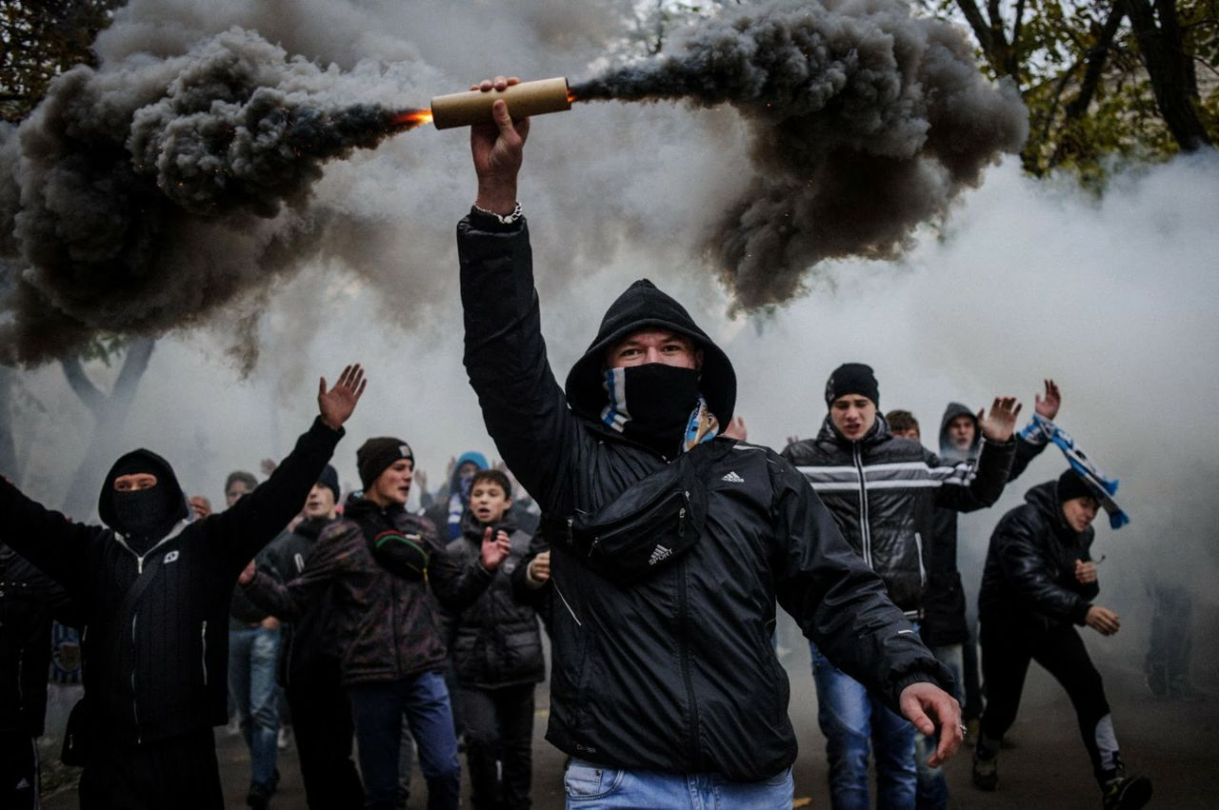  Экстремизм в молодежной среде можно рассматривать как неадекватный способ разрешения социально-политических противоречий некоторой части молодежи в области классовых, межэтнических, религиозных и иных социальных отношений соответствующими субъектами последних.    Экстремизм в молодежной среде представляет серьезную угрозу для государственной безопасности – важнейшего элемента национальной безопасности. | ПРОФИЛАКТИКА ЭКСТРИМИЗМА  Для решения актуальной проблемы по предотвращению распространения среди молодёжи экстремизма необходимо поставить следующие задачи по профилактике:  - Сохранения доверительных отношений между ребёнком и родителями;  - Контроля информации, получаемой ребенком;  - Привлечение молодёжи и подростков к здоровому образу жизни;  - Снижения напряжённости, агрессии, экстремитской активности молодых людей;  - Создание альтернативных форм для реализации творческого потенциала молодёжи и подростков;  - Развитие позитивных молодёжных субкультур, движений, групп;  - Формирование и создание толерантного отношения к людям разных этносов и конфессий;  - Повышения уровня скоординированности органов местного амоуправления, общественных и молодёжных организаций;  - Информирования молодёжи о б уголовной ответственности за организацию и участие в экстремистской деятельности.

